|  |  |
| --- | --- |
| **案卷号** |  |
| **日期** |  |

＜到云Android移动端＞

**软件需求说明书**

作 者：

完成日期：

签 收 人：

签收日期：

修改情况记录：

|  |  |  |  |  |
| --- | --- | --- | --- | --- |
| 版本号 | 修改批准人 | 修改人 | 安装日期 | 签收人 |
|  |  |  |  |  |
|  |  |  |  |  |
|  |  |  |  |  |

目录

**软件需求说明书** 1

1.引言 4

1.1目的 4

1.2背景 4

1.3定义 4

2.项目概述 4

2.1产品结构图 4

2.2产品信息结构图 6

2.3用户 7

2.4业务流程 8

2.5全局说明 8

3.功能详细需求 8

3.1登录模块 8

3.2注册 9

3.3班课 9

3.4我的 9

4.非功能需求 9

4.1外部接口需求 9

4.2性能需求 9

4.3属性 9

4.4开发环境 9

4.5其他需求 9

# 1.引言

## 1.1目的

本文档的目的是明确移动端产品“到云”的页面原型以及各个模块的功能、逻辑。本文档的读者为系统的移动端开发人员、后端开发人员、数据库开发人员。

## 1.2背景

本产品名为“到云”，是一款Android移动端APP，用于考勤签到，主要服务两类用户，一是学生用户，主要功能是签到，查看课程以及对应的签到情况。二是教师用户，主要功能是发起签到，查看班级学生签到情况。

## 1.3定义

API:应用程序接口（Application Programming Interface），是一些预先定义的函数，或指软件系统不同组成部分衔接的约定。

Android：安卓是一个开源的，基于Linux的移动设备操作系统，主要使用于移动设备，如智能手机和平板电脑。Android是由谷歌及其他公司带领的开放手机联盟开发的。

专门术语定义将由同步开发人员实时更新。

# 2.项目概述

## 2.1产品结构图

表2-1 结构表

|  |  |  |
| --- | --- | --- |
| 频道 | 页面 | 描述 |
| 注册 | 学生注册 |  |
| 教师注册 |  |
| 登录 | 学生登录 |  |
| 教师登录 |  |
| 忘记密码 | 修改密码，找回账号 |
| 班课 | 签到 | 一键签到或者定位签到 |
| 举手 | 课堂发言示意 |
| 班课详情 | 可以查看班课的详细情况，包括成员列表和考勤情况；可以查看活动（包括进行中和已完成的）；可以接受推送的消息 |
| 课程表 | 查看课表 |  |
| 我的 | 个人信息 | 查看和修改个人信息 |
| 签到次数 | 查看签到统计 |

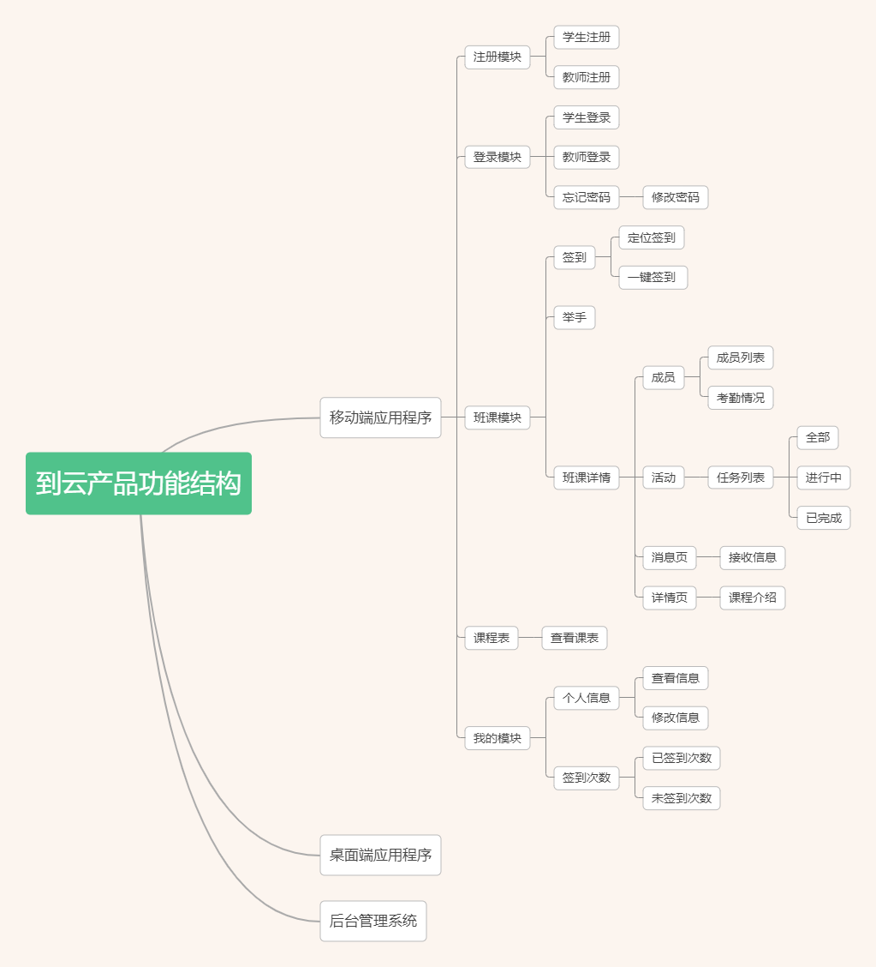

图2-1 产品结构图

## 2.2产品信息结构图

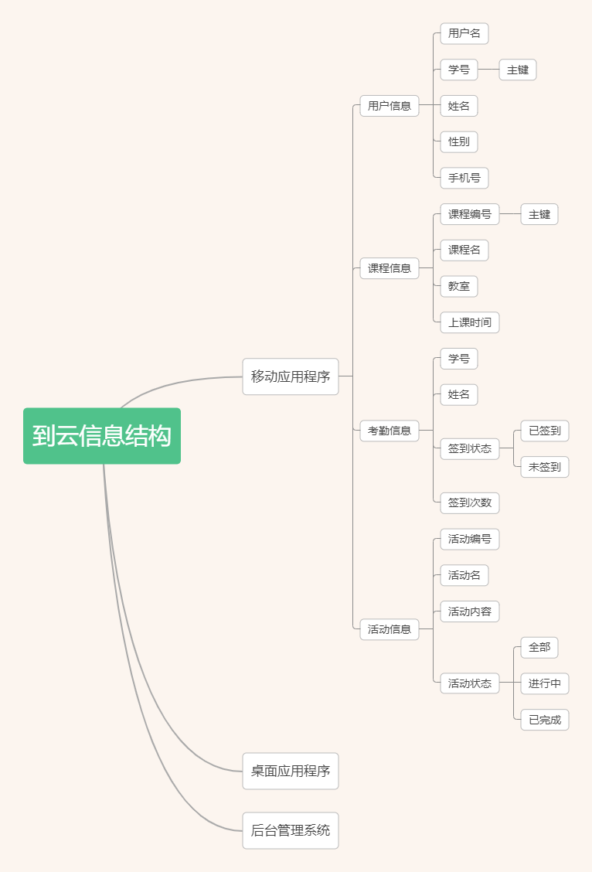

图2-2 产品信息结构图

## 2.3用户

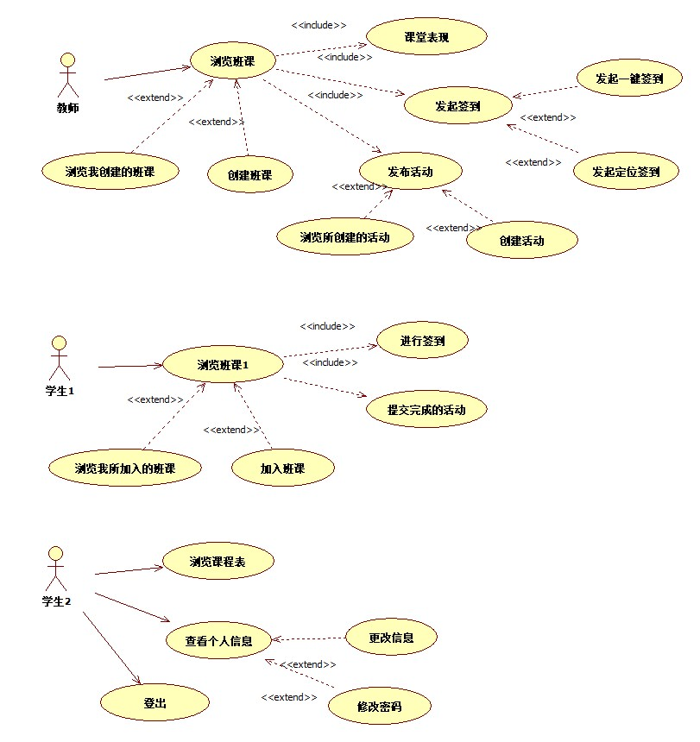

图2-3 用例图

表2-3 角色功能表

|  |  |  |  |
| --- | --- | --- | --- |
| 用户 | 频道 | 功能 | 描述 |
| 教师 | 我的 | 个人信息 | 用户可以查看/修改信息 |
| 班课 | 浏览班课 | 查看自己创建的班课 |
| 发起签到 | 教师可以使用一键签到或定位签到 |
| 发布活动 |  |
| 创建班课 | 老师可以创建班课，填写详细信息，供学生加入 |
|  | 班课 | 浏览班课 | 学生可以查看自己上的课 |
|  | 加入班课 | 学生可以根据老师提供的课程号加入班级 |
|  | 进行签到 | 教师发起签到，学生进行签到登记 |
|  | 课程表 | 学生查看自己所有的课 |
|  | 我的 | 个人信息 | 用户可以查看/修改信息 |

## 2.4业务流程

## 2.5全局说明

功能使用中应该给操作设定一些反馈提示，加强用户体验。

（1）权限不足：提示用户权限不足。

（2）加载失败：提示用户相应的失败原因

# 3.功能详细需求

## 3.1登录模块

1.在“账号”输入框输入用户账号

2.在“密码”输入框输入用户密码

3.用户点击登录按钮，验证通过跳转到首页，验证失败停留在登录页面并提示

4.用户点击注册按钮，跳转到注册页面

5.用户点击忘记密码按钮，跳转到找回密码页面

元件表

|  |  |
| --- | --- |
| 脚注 | 交互 |
| 1 “账号”输入框 | 输入用户账户 |
| 2 “密码”输入框 | 输入用户密码 |
| 3 登录按钮 | 点击：跳转首页  case1：验证失败，停留登录页面并提示 |
| 4 注册按钮 | 点击：跳转注册页面 |
| 5 忘记密码按钮 | 点击：跳转找回密码页面 |

## 3.2注册

## 3.3班课

## 3.4我的

# 4.非功能需求

## 4.1外部接口需求

## 4.2性能需求

## 4.3属性

## 4.4开发环境

## 4.5其他需求